电脑用户PC: **APKEasyTool**

如果崩坏3rd游戏apk小于100M，那么则存在分包，应该先反编译apk，然后直接解压分包，拿到lib目录，放到反编译目录里，一个完整的直装包必须拥有lib目录

1. 反编译游戏apk，生成对应文件夹

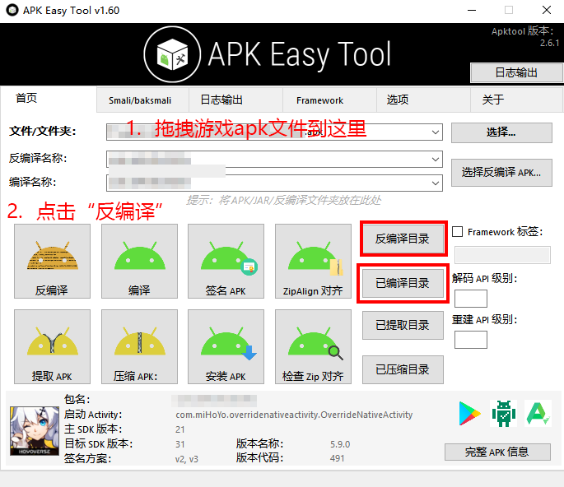

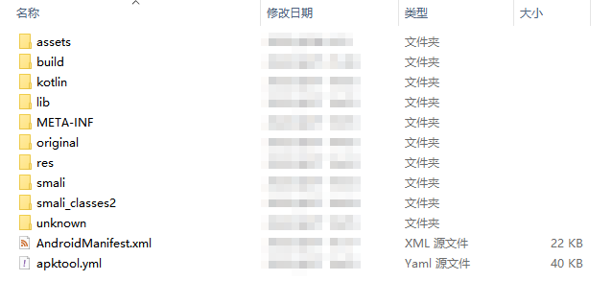

2. 打开AndroidManifest.xml

添加悬浮权限 <uses-permission android:name="android.permission.SYSTEM_ALERT_WINDOW"/>

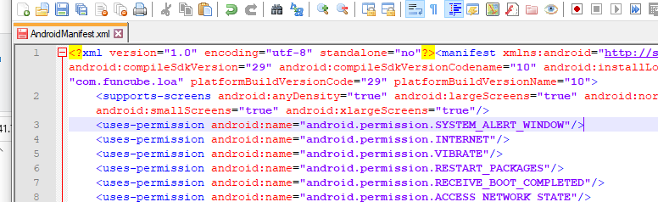

添加悬浮窗服务 <service android:name="com.android.support.Launcher" android:enabled="true" android:exported="false" android:stopWithTask="true"/>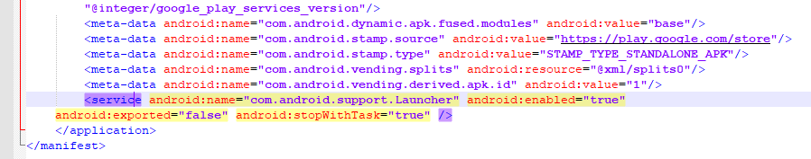

在应用程序的结束标记</application>的上方添加该服务

3. 将附件里com\android\support里的所有文件放入游戏文件夹中的android\support

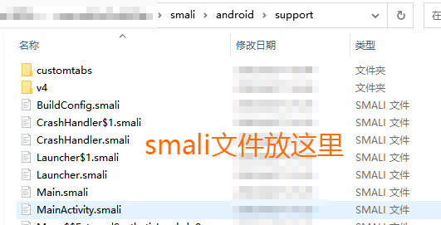

1. 打开com\miHoYo\overridenativeactivity\OverrideNativeActivity.smali，找到onCreate方法，在方法开头插入invoke-static {p0}, Lcom/android/support/Main;->Start(Landroid/content/Context;)V

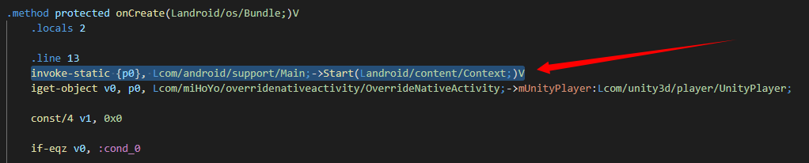

5. 将libSaber、libArcher这2个文件放入游戏目录assets文件夹内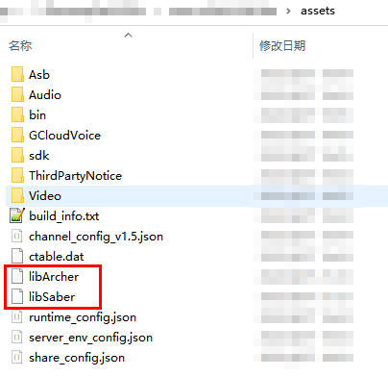

6. 直接点击apkeasytool里的 编译 按钮，耐心等待，自动生成apk并签名，编译目录新生成里的apk就是有内置功能的安装包了

本教程适用于没有服务器签名校验的国外区服

功能offset都是动态抓取，适用于全部区服

如果你绕过了国内区服的服务器签名校验，那么可以用本教程直接制作国内区服的直装包